№9 (158) май  2026 | М А О У С Ш П . П А Р Ф И Н О
 |   

Пятница, 29 мая 2026 ***** Цена свободная ***** Издается с февраля 2009

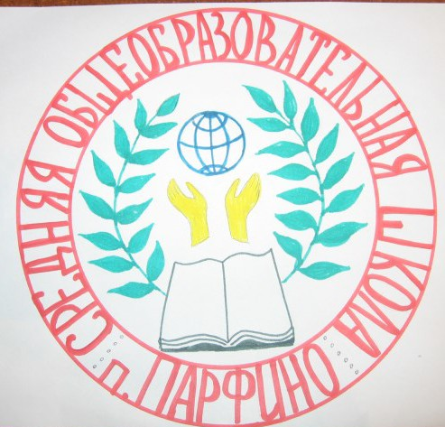

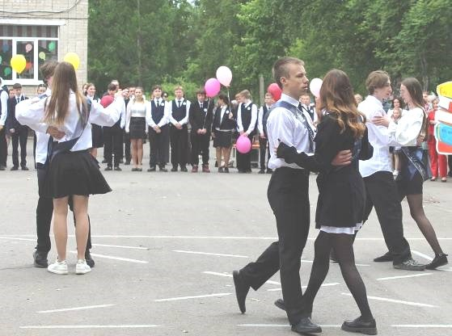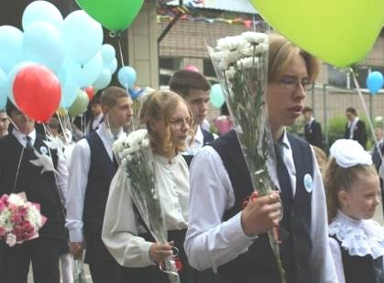26 мая в нашей школе прозвенел Последний звонок. Для кого-то - очередной, а для выпускников 9-
х и 11-го классов - главный в их жизни. Ребята стояли на линейке, взволнованные, красивые, чуть грустные. Позади - годы уроков, перемен, первых побед и обид, школьной дружбы и первой любви. А впереди - то самое «прекрасное далёко», о котором они пели и говорили сегодня.
На празднике выпускников приветствовали почётные гости: Ольга Анатольевна Борисова, заместитель председателя Новгородской областной Думы;
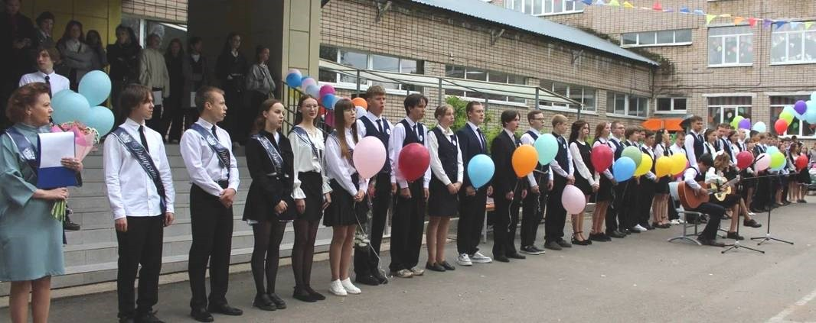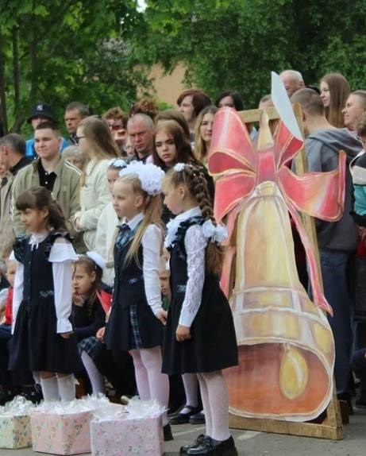Ирина Николаевна Алексашкина, заместитель министра ЖКХ и ТЭК Новгородской области; Владислав Викторович Дементьев, первый заместитель Главы администрации округа. С напутственным словом к ребятам обратилась директор школы Лидия Ивановна Родионова - человек, который помнит их

первоклашками, а сегодня провожает во взрослую жизнь.
А потом слово взяли сами выпускники. Они читали стихи, пели, танцевали вальс, запускали голубей и говорили «Спасибо».
Учителям, родителям, школе - за всё. Особенно трогательным
стал момент, когда выпускник встретился с самим собой в детстве - первоклассником, который пришёл попрощаться
и взять обещание: «Никогда не терять надежду». Последний звонок прозвенел. Голуби улетели в небо. А наши выпускники сделали шаг в новую жизнь. Мы верим в вас. Удачи, наши дорогие!

Май на исходе, весна на закате, Лето приходит в берёзовом платье. Выйду навстречу с букетом сирени, Нежные речи, а в сумерках тени.
Май на исходе, с весною прощаюсь, Радостью новой в душе загораюсь.

В течение учебного года с вами вместе остается
«Школьный вестник». Газета выходит в конце каждого месяца.

Сегодня в номере:
- Ко Дню Победы
- «Последний звонок»
- Поездки и встречи
- Победы и достижения
- Акции мая
- Поздравления

МАОУСШ п.Парфино 2025-2026уч.г

Стр 2 Школьный вестник №9 (158) май 2026

Акции мая
Учащиеся старших классов приняли активное участие в акции«Наши семейные книги памяти-2026»! Сегодня ребята рассказали друг другу о вкладе в общую Победу своих родных, об участниках Великой Отечественной войны, о
тружениках тыла, о малолетних узниках. Мы гордимся своими предками и их подвигами, и такие акции помогают нам сохранить память о них и передать эту важную информацию будущим поколениям.
Учащиеся 3 В класса: Шумихин Фëдор,

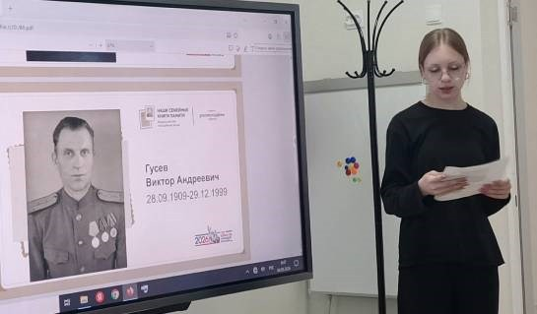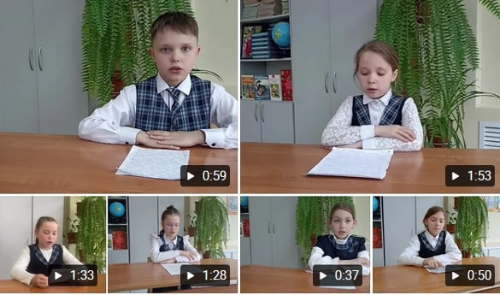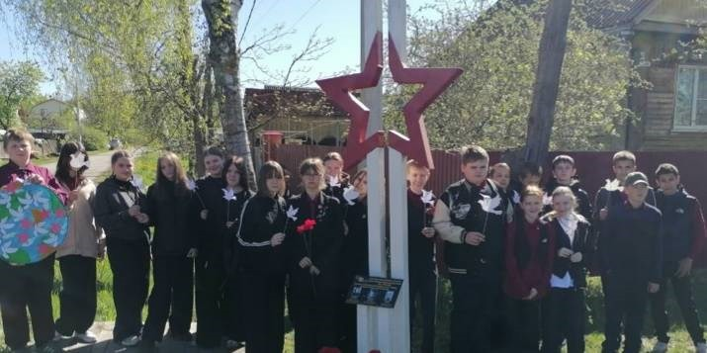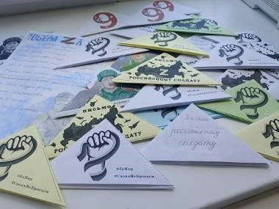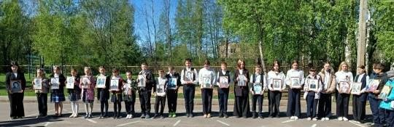Морозова Алëна, Базанова Маргарита, Малашевская Мила, Васильева Кира, Горбенко Василиса приняли участие в областной патриотической акции «Письма с фронта»
Наша школа присоединилась к патриотической Всероссийской акции «Окна Победы». Эта акция направлена на сохранение памяти о событиях нашей истории и подвиге героев Великой Отечественной войны. Педагоги и дети вместе украшали окна классов тематическими вырезанными изображениями и символами Победы. Каждый элемент наполнен глубоким
смыслом. На окнах появились изображения цветов, георгиевских лент, вечного огня, голубей мира и многих других символов, связанных с Победой. Это стало своеобразной данью уважения и благодарности тем, кто сражался за нашу свободу и мирное небо над головой.
Не остались мы в стороне и от трогательной и важной акция «Письмо солдату». Ребята с большим воодушевлением и искренностью писали тёплые слова поддержки тем, кто сейчас находится на службе. Каждое письмо - частичка души, искренняя благодарность и вера в лучшее. Мы верим, что наши послания поддержат боевой дух солдат и подарят им ощущение тепла родного дома.
Накануне Дня Победы по всей России разносилось эхо великой песни - стартовала масштабная патриотическая акция «Поем «Катюшу» всей страной». Знаменитая мелодия, ставшая символом стойкости и надежды в годы войны, вновь звучит в каждом уголке нашей Родины, объединяя людей в совместном исполнении одной из главных песен Великой Победы. Учащиеся нашей школы тоже присоединились к акции.
Юнармейцы 7В класса провели урок памяти возле Звезды, установленной в 2020 году в память героев ВОВ братьев - партизан Николая и Ивана Плотниковых и летчика В. П. Погорелова. В знак мира во всем мире и в память о героизме советских людей ребята приклеили голубей мира и красные звёзды на макет планеты
Трогательная и значимая акция «Бессмертный полк» стала символом памяти и глубокого уважения к подвигу нашего народа в годы Великой Отечественной войны. Каждый портрет - это целая история мужества, стойкости и любви к Родине. В этот день мы вновь осознали, что память о великих
подвигах живёт в наших сердцах и передаётся из поколения в поколение. В конце мероприятия почтили память героев минутой молчания и зажгли свечи.

МАОУСШ п.Парфино 2025-2026 уч.г

Стр 3 Школьный вестник №9 (158) май 2026

Ко Дню Победы
9Б класс стал частью важного и очень серьёзного события. На воинском захоронении «Ясная Поляна» прошёл торжественный митинг, посвящённый захоронению останков погибших воинов, которых поисковые отряды

подняли из земли спустя десятилетия. Наши ребята стояли в Почётном карауле, читали стихи, а затем всем классом возложили цветы к братской могиле. Для многих ребят это был первый раз, когда они воочию увидели церемонию перезахоронения,
когда солдатские останки, десятилетиями лежавшие в земле, с воинскими почестями предают земле по-человечески
- с флагами, с минутой молчания, с оружейным салютом. Никакие слова, никакие фильмы не передают того, что чувствуешь, когда видишь это своими глазами. Когда понимаешь: вот он, тот самый «последний долг», который мы, живущие сегодня, отдаём тем, кто отдал за нас жизнь. Спасибо поисковикам за то, что возвращают героев.

5 мая отгремел наш традиционный фестиваль смотра строя и песни

«Маршем победы»

«Маршем Победы». Два дня наша школа жила в одном ритме - чётком, торжественном, волнующем. Первый день был за самыми юными, но от этого не менее серьёзными. 1–6 классы показали, что дисциплина и командный дух не зависят от возраста. Ребята чеканили шаг, перестраивались на месте и в движении, и даже самые маленькие стойко держали равнение, проходя под собственное исполнение песни. Это было трогательно и гордо. Второй день - время старшеклассников. 7–11 классы вышли на выступление с настоящей выправкой. Фигурное прохождение под маршевую музыку было результатом недель репетиций, сплочённости и железной дисциплины. Но главное, что увидели мы все, это не только красота строя. Мы увидели уважение к истории, единство и живую память о великом подвиге. Спасибо каждому классу, каждому учителю, каждому, кто вложил душу в подготовку. Этот марш - наш общий поклон героям.

Митинг 9 мая
9 мая наша школа не
осталась в стороне от

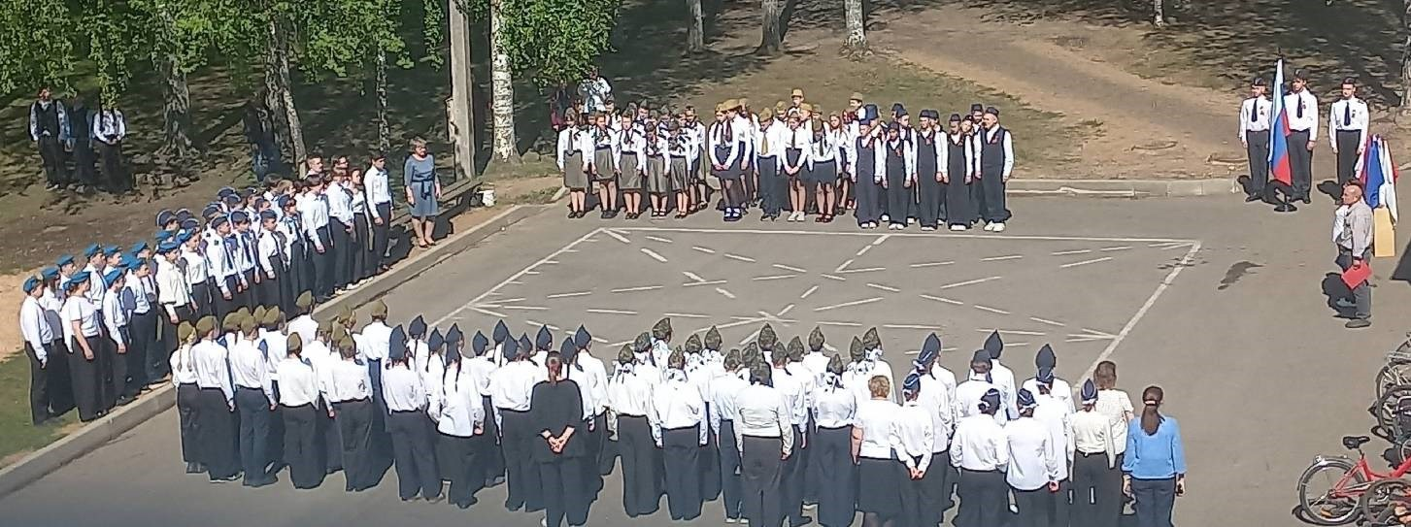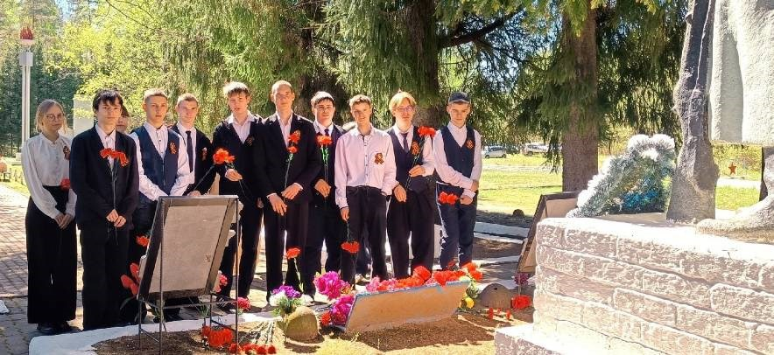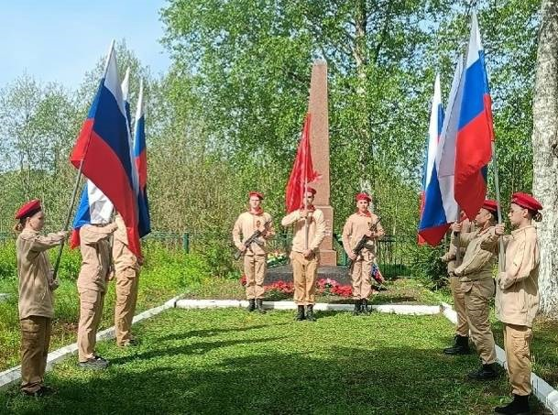главного события - митинга, посвящённого 81-й годовщине Великой Победы. Педагоги и ученики вышли вместе, чтобы сказать главное: Мы помним! Мы благодарны!
Ребята из Почётного караула замерли , словно застывшие в памяти кадры военной хроники. Звучали стихи - пронзительные, негромкие, слова. А потом, молча, мы возложили гирлянду и цветы к подножию памятника. Педагоги, ученики и родители - те, кому жить дальше и помнить вечно. В такие минуты мы все становимся единым целым. Победа - это не только прошлое. Это - наше настоящее и залог будущего. Мы - поколение, которое помнит!

МАОУСШ п.Парфино 2025-2026 уч.г

Стр 4 Школьный вестник №9 (158) май 2026

Зарница 2.0
2а класса нашей школы.
Завершился региональный этап Всероссийской военно-спортивной игры Зарница 2.0. для младших школьников. В игре принимала участие команда "Малыш- Кибальчиш "
На региональный этап

съехались 14 сильнейших команд из разных округов. Ребята в течение дня достойно проходили этапы соревнования. Здесь нужно было проявить не только скорость и ловкость, но и знания об истории Отечества, военной терминологии. Не менее сложным испытанием стала и первая помощь пострадавшим, и выправка на строевой подготовке. А еще ребят испытывала погода - полдня шли соревнования под непрерывным дождём. Но трудности только закаляют характер! Главная победа дня - победа над самими собой ! Ну, конечно, опыт , который приобрели ребята, соревнуясь с сильными соперниками.

15 мая проводились президентские состязания между городскими и сельскими командами. От нашей школы

Президентские состязания

соревновались команды 6В и 5А классов. Ребята показали хорошие результаты и лучшие (6В) теперь поедут
соревноваться с командами Новгородской области. Благодарим за подготовку команд наших педагогов Минина Д.А. и Канепа- Басанта А.С. и желаем ребятам удачи на областном этапе

День в календаре
24 мая – День
славянской
письменности и

культуры! Праздник связан с именами святых Кирилла и Мефодия – создателей первого славянского алфавита . Именно они в IX веке перевели с греческого на славянский основные богослужебные тексты и дали нашим предкам возможность читать и писать на родном языке. Советником директора была проведена увлекательная викторина «Аз Буки Ведия» – так раньше назывался славянский алфавит. Школьники проверили свои знания об истории

8 мая, по ежегодной традиции обучающиеся 6в и 10 классов нашей школы поздравили с Днем Победы пожилых людей, проживающих в Доме-

Важные встречи

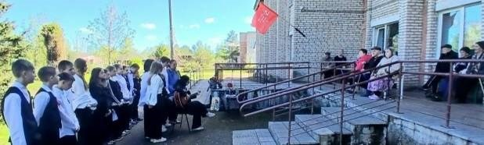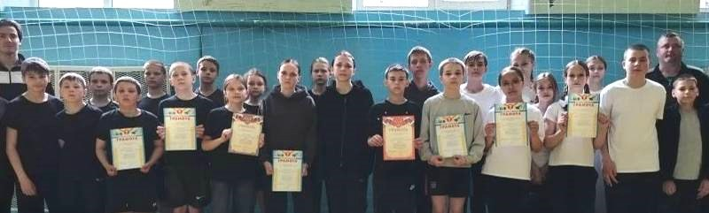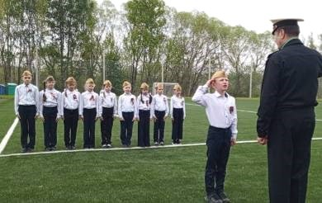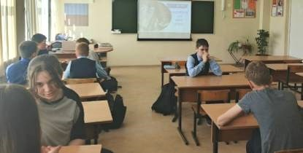интернате в п. Пола. Дети исполнили военные песни, вспомнили хронологию событий, прочитали стихи о мужестве и героизме воинов и тружеников тыла. Почтили их память минутой молчания. Концерт завершился песней «День Победы». С праздником Великой Победы поздравила всех жителей Полявина Т.М. – председатель районного женсовета, учитель математики и классный руководитель 6в класса. Общение с жителями прошло в
трогательной, душевной
обстановке, с
надеждой на продолжение
сотрудничества.

МАОУСШ п.Парфино 2025-2026 уч.г

Стр 5 Школьный вестник №9 (158) май 2026

Наши путешествия
16 мая учащиеся из 3- х и 4-х классов съездили в Великий

Новгород. Программа экскурсии была очень насыщенной. В киноцентре «Россия» дети посмотрели новый интересный мультфильм. В Кремле ребята посетили Грановитую Палату, где с интересом погрузились в мир истории. А на Соколином дворе для них была организована квест-игра. Дети вернулись домой с новыми знаниями и впечатлениями!

«Здесь будет школьный сад»

Накануне праздника «Последний звонок» ученики 9 и 11
классов сделали то, что останется здесь на годы. По

инициативе О.А. Борисовой, заместителя председателя Новгородской областной Думы, члена Президиума Регионального отделения партии «Единая Россия», ребята высадили молодые яблони. Ольга Анатольевна подарила школе саженцы, а выпускники приготовили сирень, чтобы память о них цвела каждую весну.
Теперь у школы есть не только аллея воспоминаний, но и настоящий яблоневый сад. Пройдут годы, и сегодняшние выпускники будут приводить сюда своих детей, говорить: «А эти деревья посадили мы». Спасибо Ольге Анатольевне за поддержку инициативы! А нашим выпускникам за то, что уходят красиво, оставляя после себя жизнь, цветение и добрую память

Цветы жизни

В Новгородской области стартовала акция «Цветы жизни сажают цветы».
В рамках акции учащиеся нашей школы вместе с родителями высадили цветы на школьной клумбе. Суть акции - это объединение семей и детей через совместное творчество и заботу об окружающем пространстве.
Спасибо всем участникам акции за то, что сделали мир вокруг немного красивее!.

Состоялось торжественное награждение победителей и призеров олимпиады муниципального и регионального этапов Всероссийской олимпиады школьников (ВсОШ) "Виват,

Виват, Таланты!

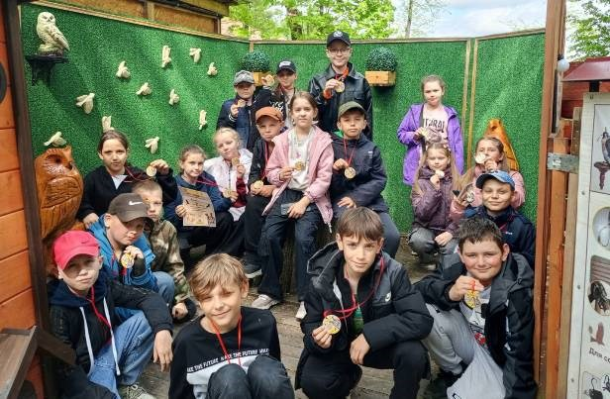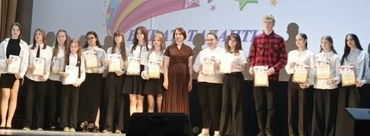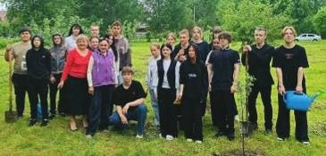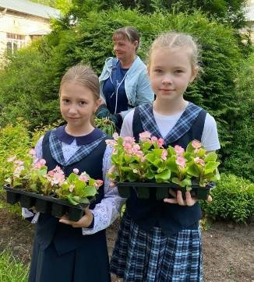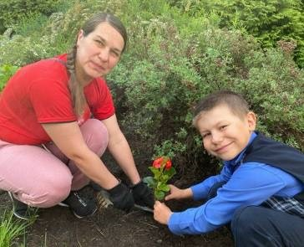таланты". Это событие собрало не только участников но и педагогов, которые поддерживали и вдохновляли ребят на протяжении всего учебного года.Олимпиада ВсОШ является важным этапом в развитии творческих и интеллектуальных
способностей школьников, и конкуренция в этом году была особенно высокой. Участие в соревнованиях позволило учащимся продемонстрировать
свои знания и умения в различных предметных областях, таких как математика, физика,

МАОУСШ п.Парфино 2025-2026 уч.г

Стр 6 Школьный вестник №9 (158) май 2026

В рубрике «Поздравления» каждый желающий может поздравить через нашу газету своего товарища, учителя. Приносите свои поздравления в стихах или прозе, и они обязательно появятся на наших
страницах и порадуют своего адресата!

Поздравляем именинников мая: Козлову Елену Васильевну (6-го), Смирнову Светлану Геннадьевну (11го), Веремеенкову
Светлану Викторовну (22-го).
Пусть светлых полос
Будет больше, чем серых, Живут в твоем сердце Надежда и вера!

Пусть солнечный свет Утром радует чаще, Судьба дарит дружбу, Удачу и счастье!

22 мая в Москве, в Национальном центре «Россия», прошёл
масштабный очный финал всероссийского интеллектуального турнира
«Знание.Игра». Команда 9Б класса «СОВА» - Полина Денисова, Антон Иткин, Егор Никифоров, Андрей Ефремов и Андрей Земсков - достойно представила Новгородскую область и по итогам восьми раундов вошла в середину рейтинга среди более чем 70 сильнейших команд из всех федеральных округов России и Республики Абхазия. Участники блестяще проявили себя в вопросах науки, технологий, литературы, искусства, истории, политики и экономики, продемонстрировав эрудицию, командный дух и любовь к знаниям. Для ребят это стало не просто интеллектуальным соревнованием, а ярким и по-настоящему ценным опытом! Браво команде и их наставнику Ольге Александровне!

Торжественная линейка по
итогам 2025– 2026 учебного года состоялась! Мы подводили итоги, поздравляли победителей и благодарили тех, кто сделал этот год ярким и запоминающимся, награждали отличников и хорошистов учебы! Особые слова благодарности - учителям и родителям за поддержку, веру в ребят и неоценимый вклад в их развитие! Этот учебный год был полон открытий, побед и новых возможностей. Мы гордимся нашими учениками и желаем им отличного летнего отдыха, ярких впечатлений и сил для будущих свершений!

14 мая в Великом Новгороде прошла торжественная церемония награждения победителей и призёров областных конкурсов. Свои награды получили и ученицы нашей школы.
Рыбакова Милана (9б) - 1
место в конкурсе «Новгородский маринист» (работа
«Путь к Победе», посвященная памяти великого полководца А.В.Суворова)
Сергеева Анастасия (8б) - II место в конкурсе «Отечество» (исследова- тельская работа «Происхождение фамилий моей семьи – Козюковы, Хабаровы» в номинации «Семья и родословие края»)
Поздравляем наших умниц! Мы вами гордимся!

***Благодарим за материалы номера И.В.Абрамович и О.А.Дегтеву***
Анонс! В июне можно поздравить: Никифорова Андрея Михайловича (4го), Мартынову Светлану Анатольевну (12го) и Перепечёнову Анжелу Владимировну (23го).

№9 (158) май

2026

М А О У С Ш
П . П А Р Ф И Н О
Адрес школы: п.Парфино, пер. Крупнова, д 15 Тел: 6-16-61; 6-15-39 (директор)
Сайт: https://schkolaparfino.gosuslugi.ru/ E-mail: school-parf@yandex.ru

Газета выходит с февраля 2009 Учредитель: Администрация МАОУ СШ п. Парфино
Формат 6 страниц; Тираж не ограничен

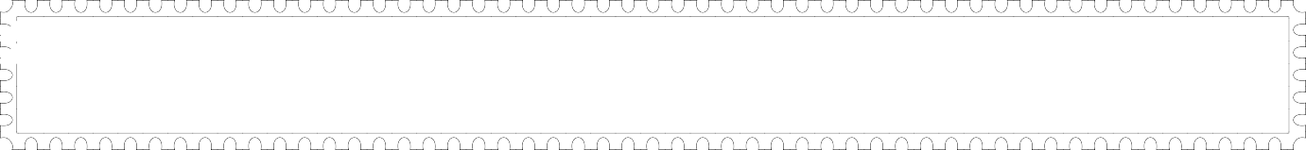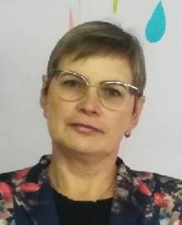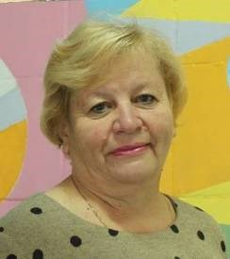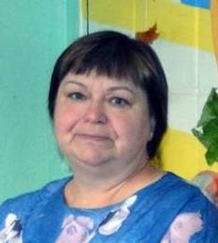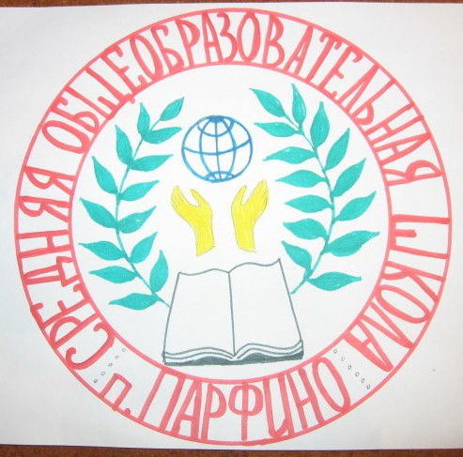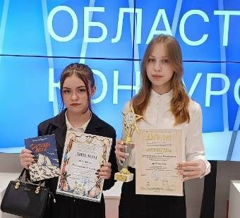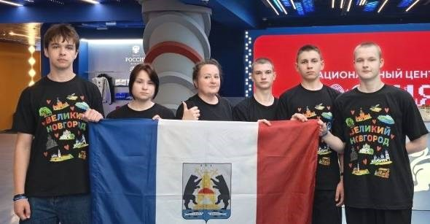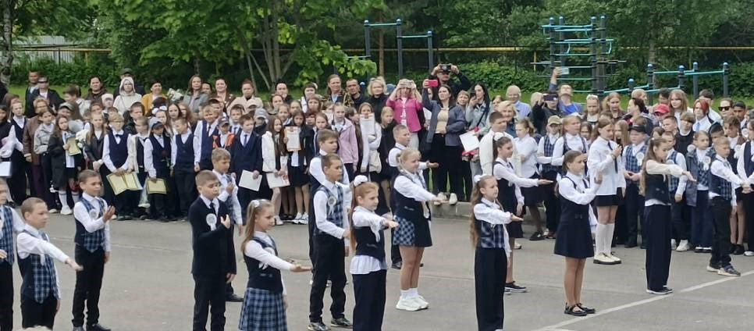Материалы, вопросы, предложения и замечания направляйте в каб № 36
МАОУСШ п.Парфино 2025-2026 уч.г

